|  |
| --- |
| ภาคผนวก |

ภาคผนวก ก

**คู่มือการติดตั้ง**

**คู่มือการติดตั้ง**

**ระบบติดตามเอกสารมาตรา 5**

**1. การติดตั้ง XAMPP (โปรแกรมจำลองเซิฟเวอร์)**

1) ทำการดาวน์โหลด XMAPP สำหรับ Windows ดังรูปที่ 1

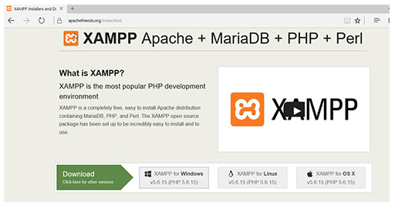

**รูปที่ 1** ดาวน์โหลด XMAPP

2) ทำการติดตั้ง คลิก Next ดังรูปที่ 2

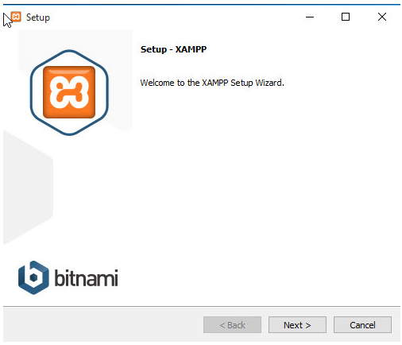

**รูปที่ 2** ทำการติดตั้ง คลิก Next

3) ทำการเลือก Components ที่ต้องการ ดังรูปที่ 3

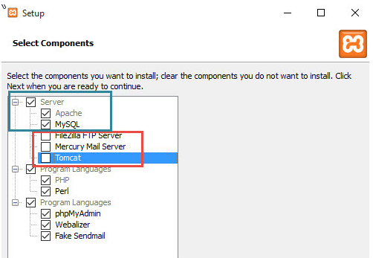

**รูปที่ 3** เลือก Components ที่ต้องการ

4) เลือก Path ในการติดตั้ง XAMPP ดังรูปที่ 4

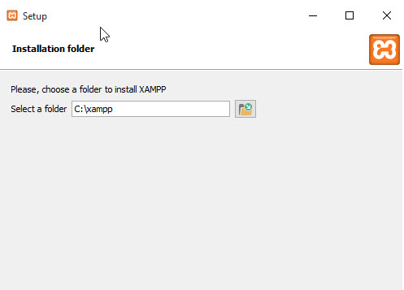

**รูปที่ 4** เลือก Path ในการติดตั้ง XAMPP

5) คลิก Next ต่อไป ดังรูปที่ 5

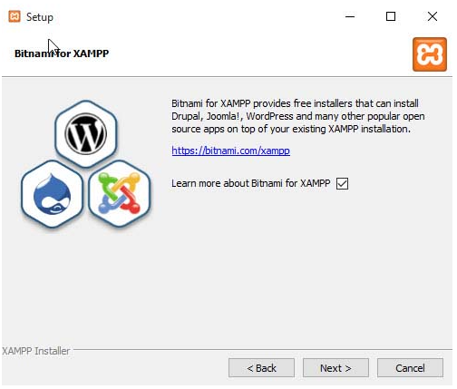

**รูปที่ 5** คลิก Next ต่อไป

6) คลิก Next เพื่อติดตั้งโปรแกรม ดังรูปที่ 6

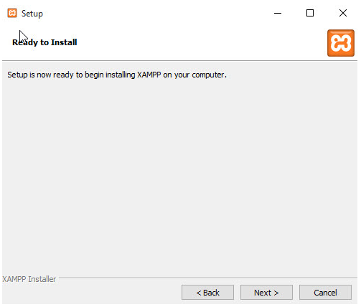

**รูปที่ 6** คลิก Next เพื่อติดตั้งโปรแกรม

7) รอทำการติดตั้ง ดังรูปที่ 7

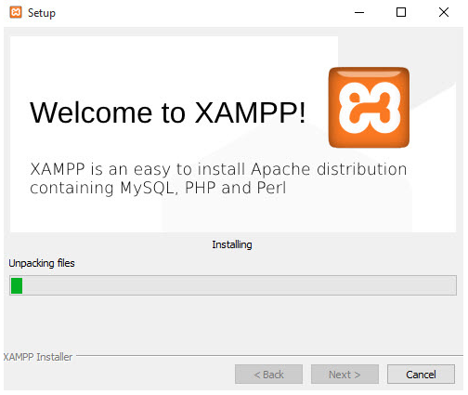

**รูปที่ 7** รอทำการติดตั้ง

8) ทำการติดตั้งเรียบร้อย และทำการ Restart Computer 1 ครั้ง ดังรูปที่ 8

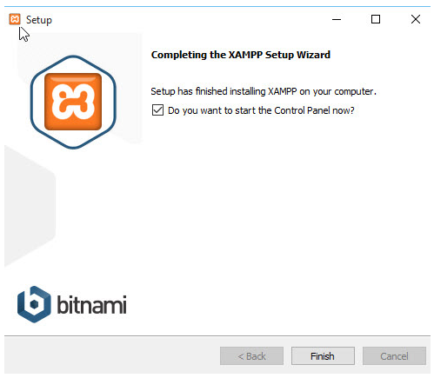

**รูปที่ 8** ติดตั้งเรียบร้อย

9) จากนั้นเข้า Control Panel ของ XAMPP และทำการคลิก Start Apache ดังรูปที่ 9

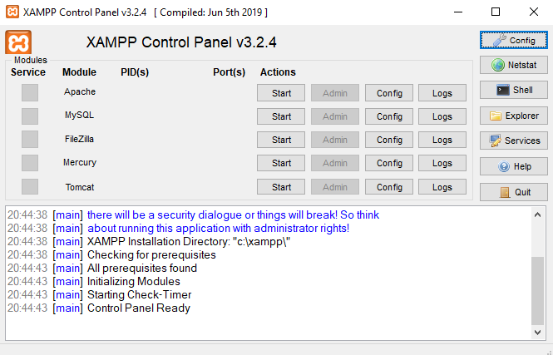

**รูปที่ 9** คลิก Start Apache

**2. การติดตั้ง Microsoft SQL Server 2019**

1) Download โปรแกรม SQL Server 2019 Express ดังรูปที่ 10

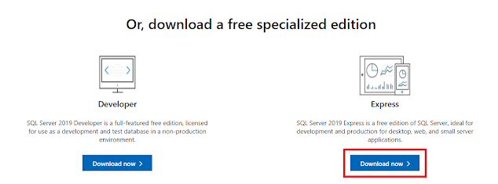

**รูปที่ 10** Download โปรแกรม SQL Server 2019 Express

2) Download โปรแกรม SQL Server Management Studio (SSMS) ดังรูปที่ 11

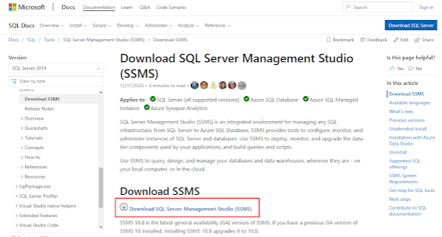

**รูปที่ 11** Download SQL Server Management Studio (SSMS)

3) เมื่อโหลดเสร็จจะได้ 2 ไฟล์ ดังรูปที่ 12

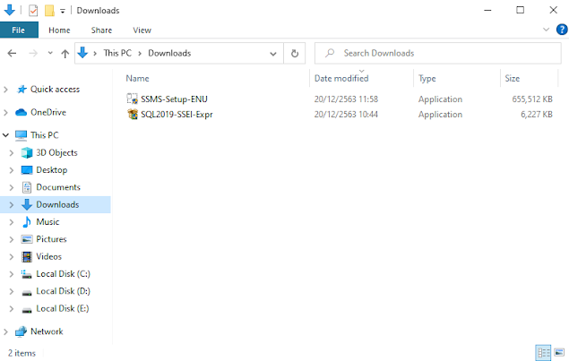

**รูปที่ 12** โหลดเสร็จจะได้ 2 ไฟล์

4) เปิดไฟล์ ชื่อ SQL2019-SSEI-Expr.exe แล้วเลือก Custom ดังรูปที่ 13

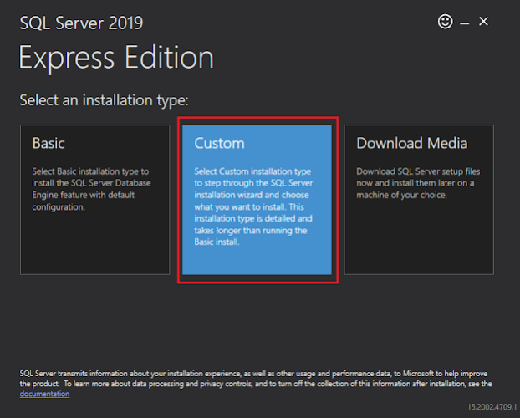

**รูปที่ 13** เลือก Custom

5) หากต้องการเปลี่ยนที่สำรองไว้เก็บไฟล์ที่โหลดมา ถ้าไม่เปลี่ยนก็กด Install ดังรูปที่ 14

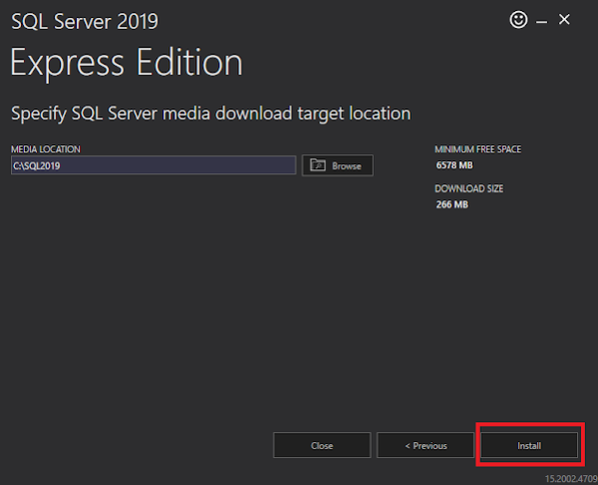

**รูปที่ 14** ต้องการเปลี่ยนที่สำรองไว้เก็บไฟล์ที่โหลดมา ถ้าไม่เปลี่ยนก็กด Install

6) รอจนกว่าจะโหลดโปรแกรมเสร็จ ดังรูปที่ 15

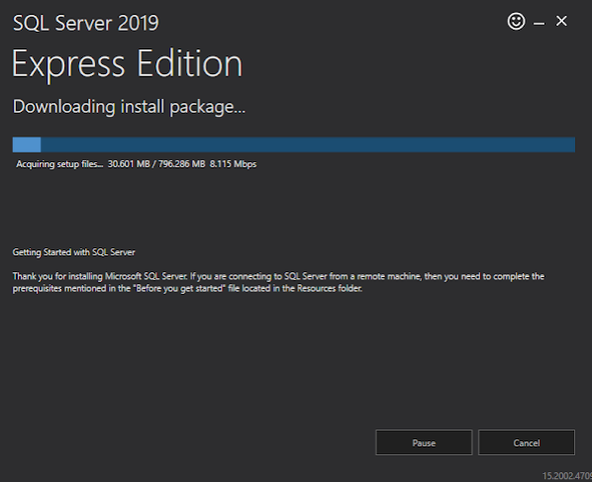

**รูปที่ 15** รอโหลดโปรแกรมเสร็จ

7) เมื่อโหลดเสร็จจะมีหน้าต่างใหม่เด้งขึ้นมา ให้ เลือก หัวข้อ New SQL Server stand-alone installation or add features to an existing installation ดังรูปที่ 16

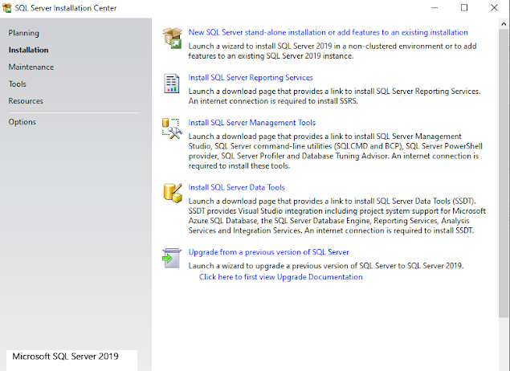

**รูปที่ 16** เลือก หัวข้อ New SQL Server stand-alone installation

8) และจะมีหน้าต่าง SQL Server 2019 Setup เด้งขึ้นมาอีกหน้าหนึ่ง ในหน้า License Terms ให้กด Next ดังรูปที่ 17

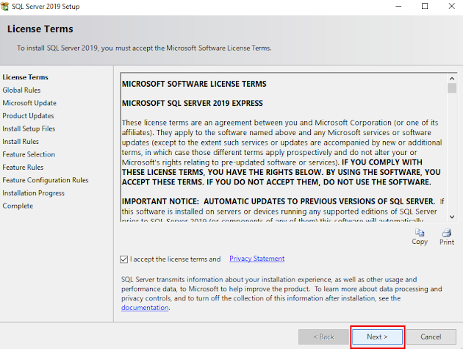

**รูปที่ 17** กด Next

9) และในหน้า Microsoft Update ให้กด Next ดังรูปที่ 18

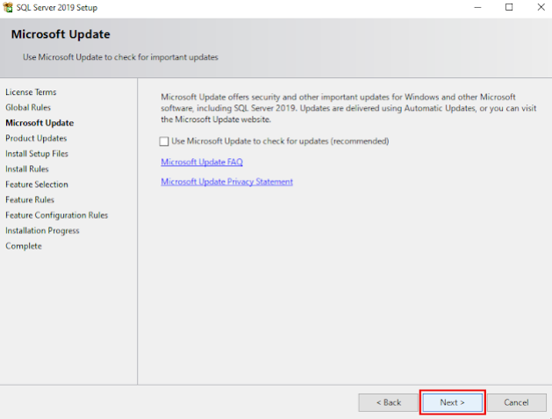

**รูปที่ 18** กด Next

10) และในหน้า Install Rules ให้กด Next ดังรูปที่ 19

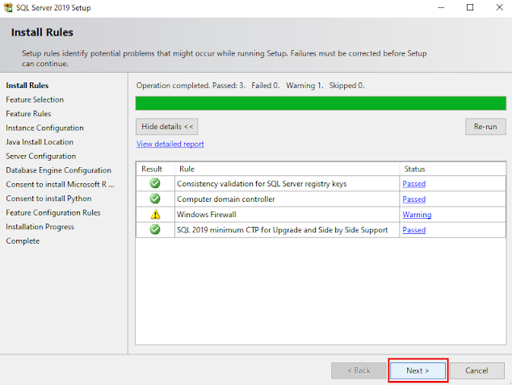

**รูปที่ 19** กด Next

11) และในหน้า Feature Selection ถ้าไม่ต้องการจะเพิ่มหรือลบ Feature จากที่โปรแกรมตั้งค่าเริ่มต้นมาให้ ก็ให้กด Next ดังรูปที่ 20

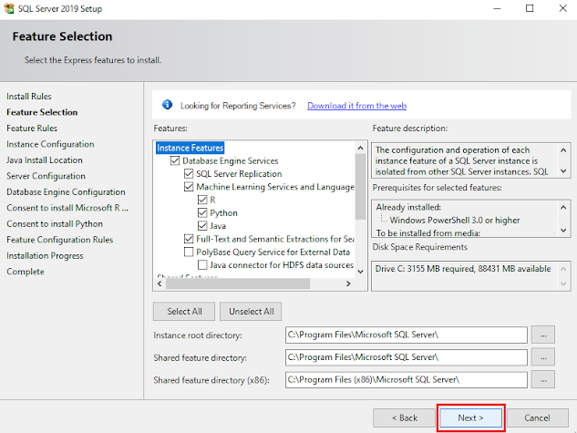

**รูปที่ 20** กด Next

12) และในหน้า Instance Configuration ถ้าไม่ต้องการเปลี่ยนชื่อ Instance จากที่โปรแกรมตั้งค่าเริ่มต้นมาให้ ก็ให้กด Next ดังรูปที่ 21

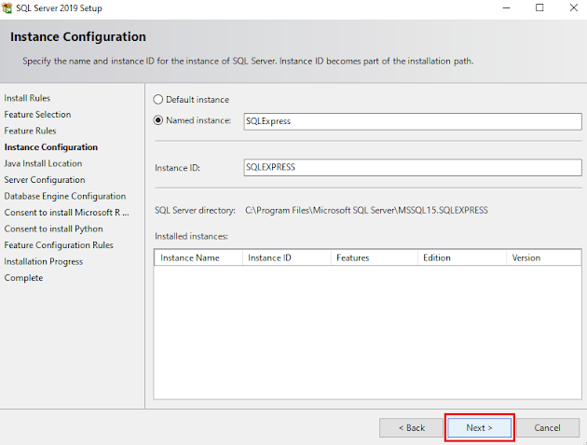

**รูปที่ 21** กด Next

13) และในหน้า Java Install Location ให้กด Next ดังรูปที่ 22

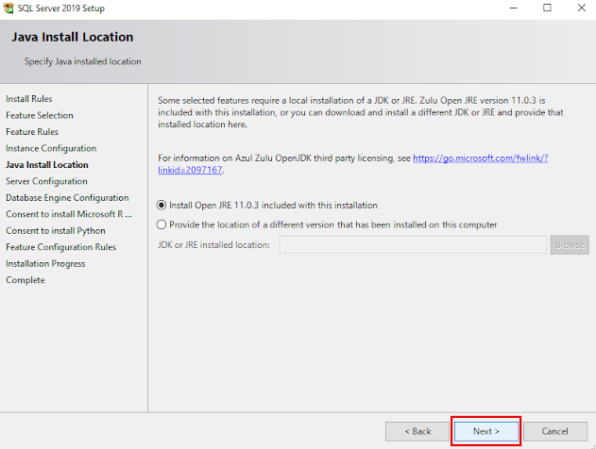

**รูปที่ 22** กด Next

14) และในหน้า Server Configuration ให้กด Next ดังรูปที่ 23

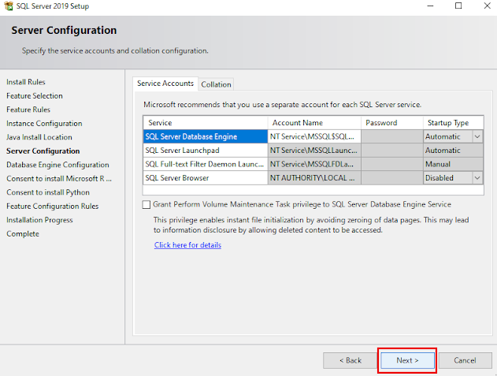

**รูปที่ 23** กด Next

15) และในหน้า Database Engine Configuration เลือก Mixed Mode (SQL Server authentication and Windows authentication) ใส่รหัสผ่าน และยืนยันรหัสผ่าน แล้วก็ให้กด Next ดังรูปที่ 24

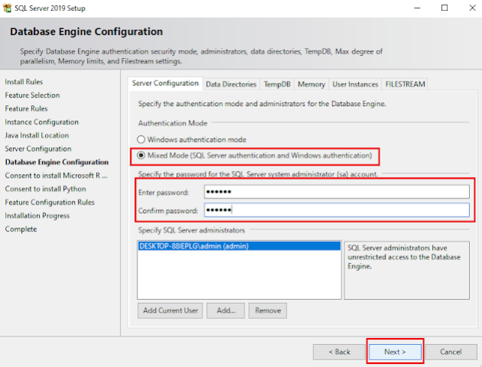

**รูปที่ 24** กด Next

16) และในหน้า Consent to install Microsoft R Open ให้กด Accept แล้วก็กด Next ดังรูปที่ 25

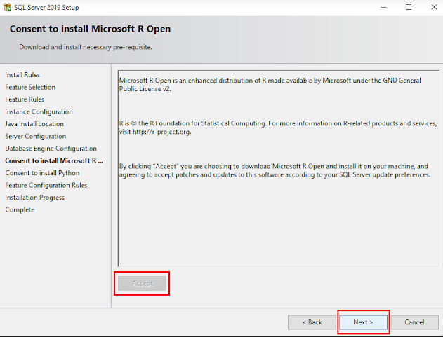

**รูปที่ 25** กด Next

17) และในหน้า Consent to install Python ให้กด Accept แล้วก็กด Next ดังรูปที่ 26

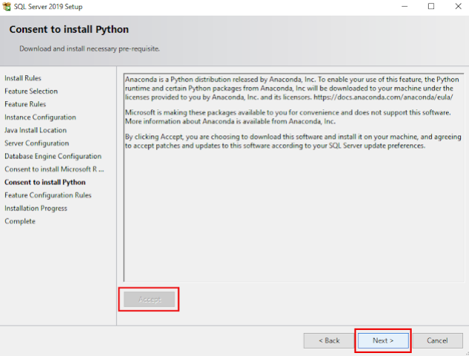

**รูปที่** 26 กด Next

18) รอจนกว่าโปรแกรมจะลงเสร็จ ดังรูปที่ 27

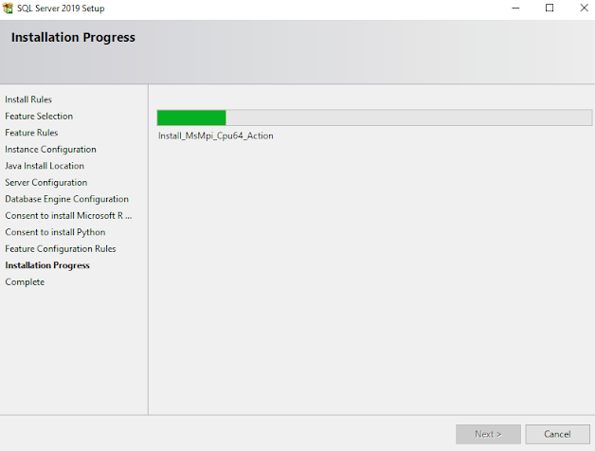

**รูปที่ 27** รอโหลดโปรแกรมเสร็จ

19) เมื่อลงเสร็จให้กด Close เปิดโปรแกรม ดังรูปที่ 28

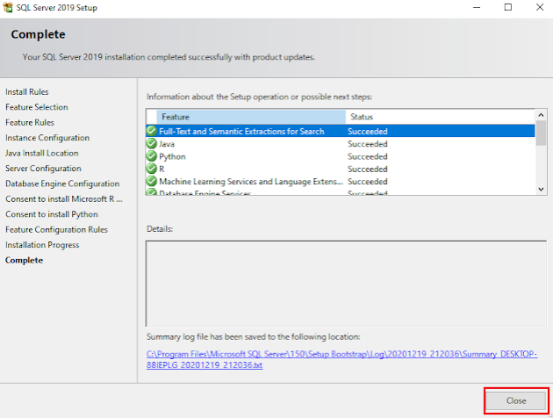

**รูปที่ 28** เมื่อลงเสร็จให้กด Close

20) เปิดไฟล์ชื่อ SSMS-Setup-ENU.exe ดังรูปที่ 29

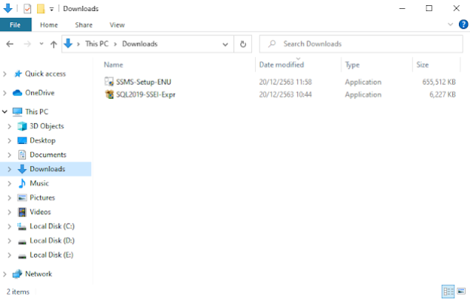

**รูปที่ 29** เปิดไฟล์ชื่อ SSMS-Setup-ENU.exe

21) คลิกที่ Install ดังรูปที่ 30

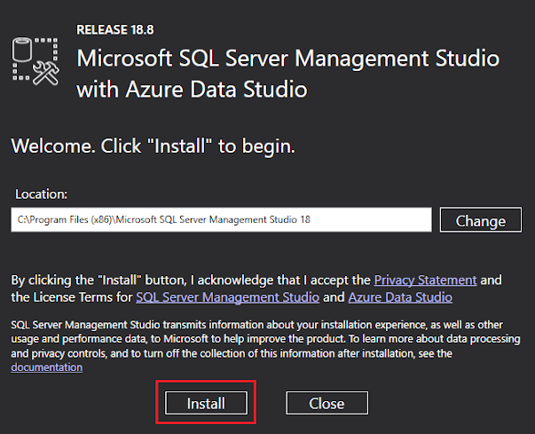

**รูปที่ 30** คลิกที่ Install

22) รอจนกว่าจะลงเสร็จ ดังรูปที่ 31

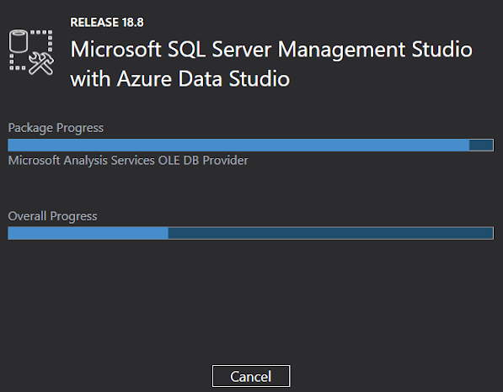

**รูปที่ 31** รอจนกว่าจะลงเสร็จ

23) เมื่อลงเสร็จ คลิกเลือก Restart เพื่อรีสตาร์ทเครื่องหนึ่งครั้ง เป็นอันเสร็จการติดตั้งโปรแกรม ดังรูปที่ 32

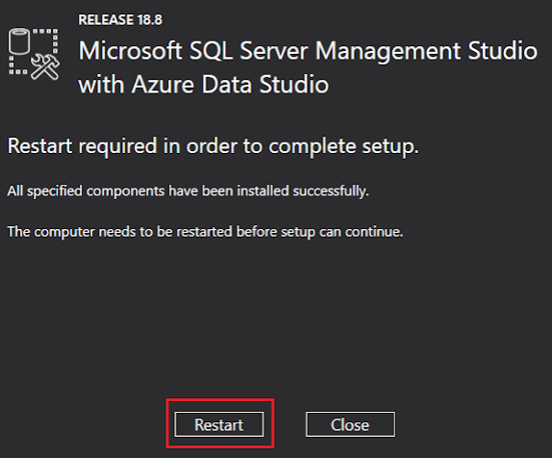

**รูปที่ 32** คลิกเลือก Restart เพื่อรีสตาร์ทเครื่องหนึ่งครั้ง เป็นอันเสร็จการติดตั้งโปรแกรม

ภาคผนวก ข

**คู่มือการใช้งาน**

**คู่มือการใช้งาน**

**ระบบติดตามเอกสารมาตรา 5**

การใช้งานระบบติดตามเอกสารมาตรา 5 แบ่งเป็น 2 ส่วนคือ เจ้าหน้าที่และผู้บริหาร

**1. เจ้าหน้าที่**

1.1 หน้าจอเข้าสู่ระบบ เมื่อผู้ใช้งานจะเข้าใช้งานระบบติดตามเอกสารมาตรา 5 จะต้องใส่อีเมล์ และรหัสผ่าน จานนั้นคลิกปุ่ม Login ดังรูปที่ 1

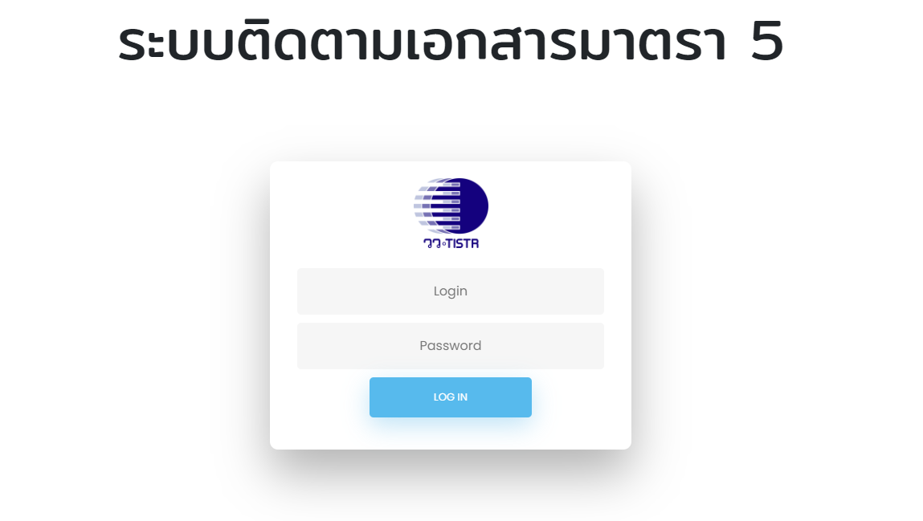

**รูปที่ 1** หน้าเข้าสู่ระบบ

1.2 หน้าจอหน้าแรก เมื่อเปิดเว็บไซต์ขึ้นมาจะเจอหน้านี้เป็นหน้าแรก จะบอกข้อมูลต่างๆ เช่น สมอ. คือใคร มอก. คืออะไร บทบาทของ วว. ในการเป็นผู้ตรวจสอบผลิตภัณฑ์อุตสาหกรรม ดังรูปที่ 2

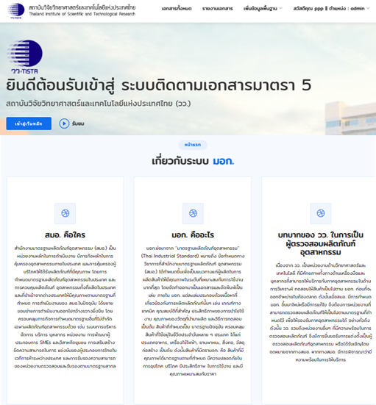

**รูปที่ 2** หน้าแรก

1.3 ในส่วนเมนูของเจ้าหน้าที่จะมีหลักๆ 3 เมนู คือ 1.เอกสารทั้งหมด 2.รายงานเอกสาร

3.เพิ่มข้อมูลพื้นฐาน 3.1 เพิ่มข้อมูลสถานะ 3.2 เพิ่มกลุ่มผลิตภัณฑ์ 3.3 เพิ่มหน่วยงานคู่แข่ง

3.4 เพิ่มหน่วยงานหลัก ดังรูปที่ 3

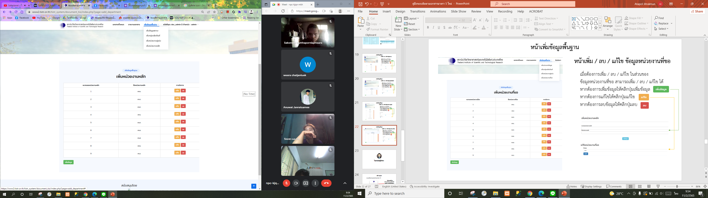

**รูปที่ 3** เมนูของเจ้าหน้าที่

1.4 ถ้าต้องการเพิ่มเอกสารสามารถคลิกปุ่มเพิ่มเอกสารได้ และเพิ่มข้อมูลตามฟอร์มที่กำหนดดังรูปที่ 4

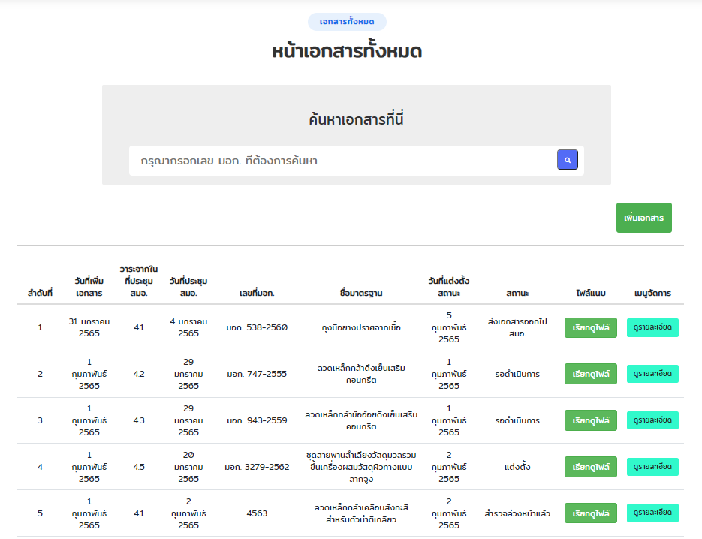

**รูปที่ 4** หน้าเอกสารทั้งหมด การที่จะเพิ่มเอกสาร

1.5 หน้าจอหน้าเพิ่มเอกสาร เมื่อคลิกปุ่มเพิ่มเอกสารจากหน้าเอกสารทั้งหมด ก็จะเข้ามาหน้าเพิ่มเอกสาร ให้ทำการกรอกข้อมูลตามฟอร์ม ข้อมูลที่กรอกมีดังนี้ เลือกที่มาของเอกสารว่ามาจากการประชุม หรือจดหมายสอบถามสมอ. วาระจากที่ประชุม สมอ. วาระจากที่ประชุมสมอ. วันที่ / จดหมายสอบถามจากสมอ. วันที่ เลขที่ มอก. ชื่อมาตรฐาน ประเภทมาตรฐาน (มาตรฐานทั่วไป/มาตรฐานบังคับ) หมายเหตุ ไฟล์แนบ (เพิ่มได้มากกว่า 1 รายการ) กลุ่มผลิตภัณฑ์ (เพิ่มได้มากกว่า 1 รายการ) หน่วยงานคู่แข่ง (เพิ่มได้มากกว่า 1 รายการ) หน่วยงานหลัก หน่วยงานรอง (เพิ่มได้มากกว่า 1 รายการ) จากนั้นคลิกบันทึกข้อมูล เป็นการเพิ่มเอกสารเรียบร้อย และจะกลับไปที่หน้าเอกสารทั้งหมด ดังรูปที่ 5

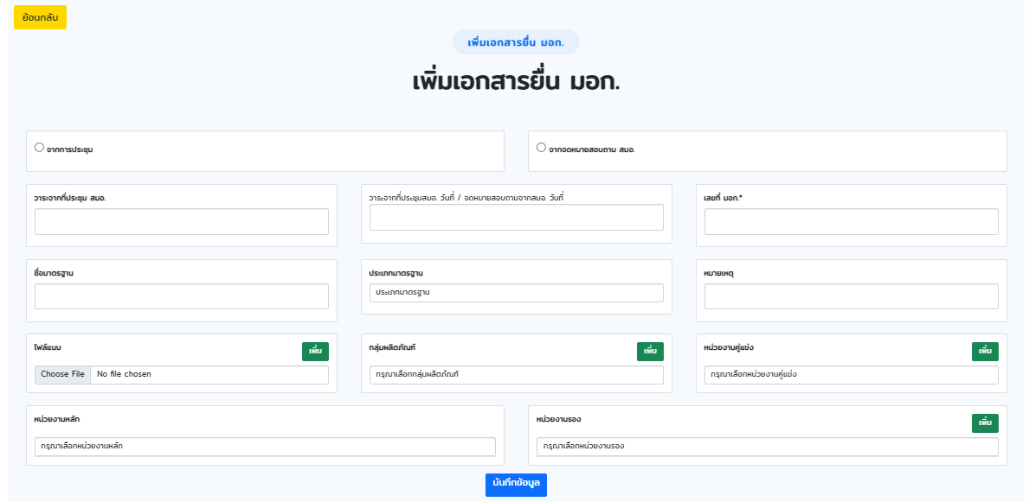

**รูปที่ 5** หน้าเพิ่มเอกสาร

1.6 หน้าจอหน้าเอกสารทั้งหมด หน้าเอกสารทั้งหมด เป็นหน้าที่แสดงเอกสารทั้งหมดที่มีอยู่ในฐานข้อมูล สามารถค้นหาเอกสารได้จากเลข มอก. ก็จะแสดงเอกสารที่เราค้นหาออกมา สามารถคลิกดูไฟล์แนบและคลิกดูรายละเอียดของเอกสารได้ ดังรูปที่ 6



**รูปที่ 6** หน้าเอกสารทั้งหมด

1.7 เมื่อคลิกปุ่มดูรายละเอียด จากหน้าเอกสารทั้งหมด ก็จะเข้ามาหน้าแสดงข้อมูลรายละเอียดเอกสาร จะประกอบด้วยข้อมูลที่กรอกเข้าไปจากหน้าเพิ่มเอกสาร ดังรูปที่ 7

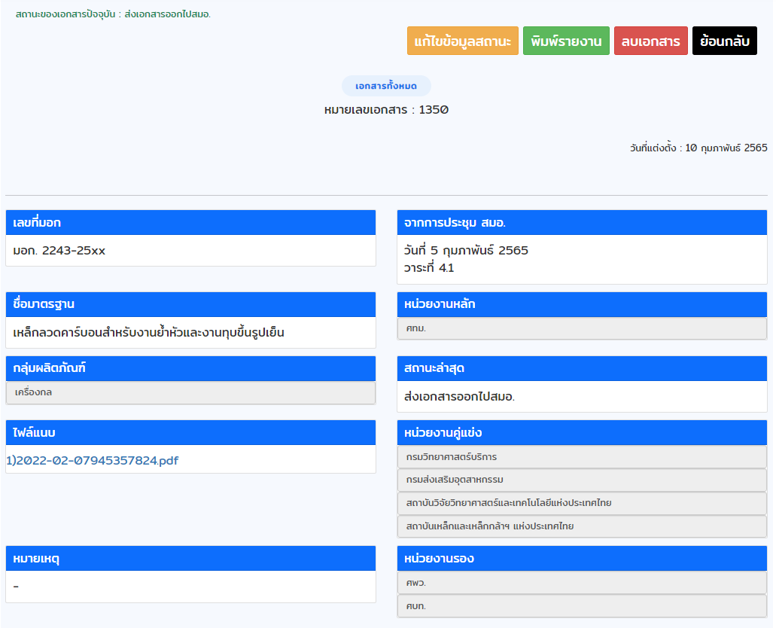

**รูปที่ 7** หน้าแสดงข้อมูลรายละเอียดเอกสาร

1.8 หน้าแสดงข้อมูลรายละเอียดเอกสาร จะมีปุ่มอยู่ด้วยกัน 4 ปุ่มคือ 1.เมื่อคลิกปุ่มแก้ไขข้อมูลสถานะ ก็จะสามารถเข้าไปแก้ไขข้อมูลเอกสารได้ 2.เมื่อกดพิมพ์รายงานก็จะพิมพ์เอกสารนี้ออกมา มีทั้ง PDF Excel และ Word 3.เมื่อคลิกลบเอกสารก็จะทำการลบเอกสารออกไป 4.เมื่อกดย้อนกลับก็จะกลับไปหน้าเอกสารทั้งหมด ดังรูปที่ 8



**รูปที่ 8** ปุ่มในหน้าแสดงข้อมูลรายละเอียดเอกสาร

1.9 หน้าแก้ไขเอกสารเมื่อคลิกปุ่มแก้ไขข้อมูลสถานะ จากหน้าแสดงรายละเอียดแล้วก็จะเข้ามาหน้าแก้ไขเอกสาร จะให้ทำการแก้ไขสถานะ และวันที่แต่งตั้งสถานะ หรือสามารถแก้ไขข้อมูลที่กรอกมาก่อนหน้านี้ได้ตามที่ต้องการจากนั้นกดบันทึกข้อมูล เป็นอันเสร็จสิ้นการแก้ไขเอกสาร ดังรูปที่ 9

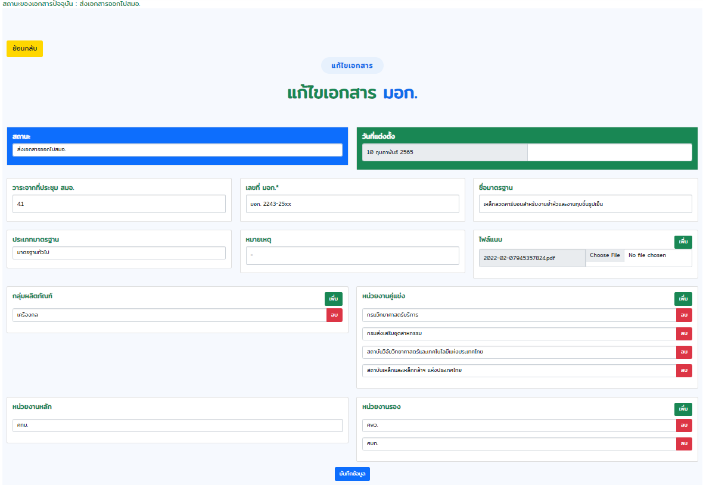

**รูปที่ 9** หน้าแก้ไขเอกสาร

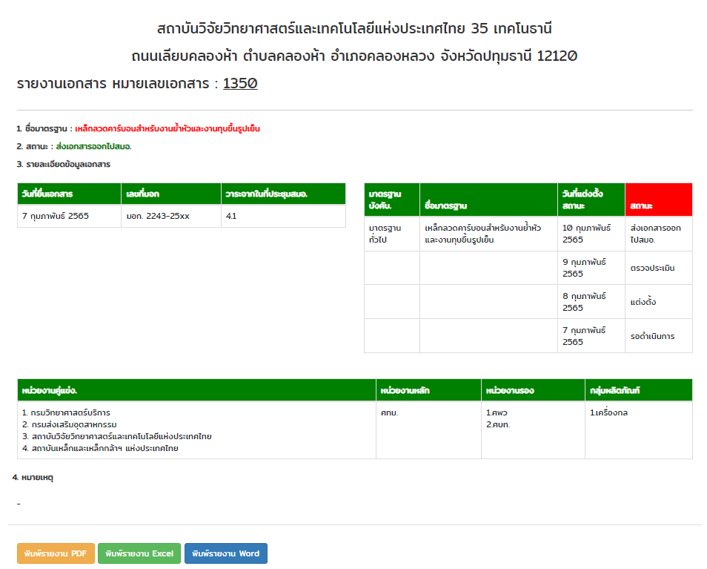

**รูปที่ 10** หน้าพิมพ์รายงาน

**1.11** เมื่อคลิกปุ่มพิมพ์รายงาน PDF ก็จะแสดงหน้ารายงาน PDF ออกมา ดังรูปที่ 11

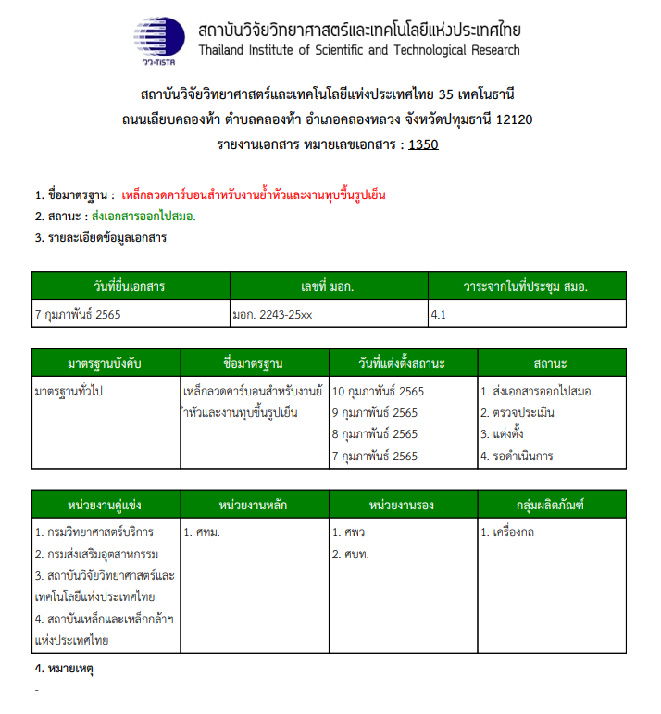

**รูปที่ 11** หน้ารายงาน PDF

1.12 เมื่อคลิกปุ่มพิมพ์รายงาน Excel ก็จะแสดงหน้ารายงาน Excel ออกมา ดังรูปที่ 12

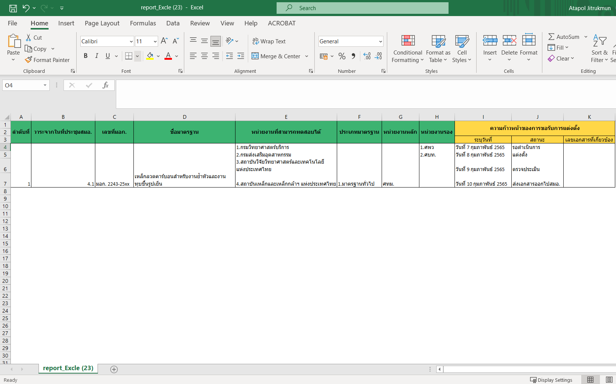

**รูปที่ 12** หน้ารายงาน Excel

1.13 เมื่อคลิกปุ่มพิมพ์รายงาน Word ก็จะแสดงหน้ารายงาน Word ออกมา ดังรูปที่ 13

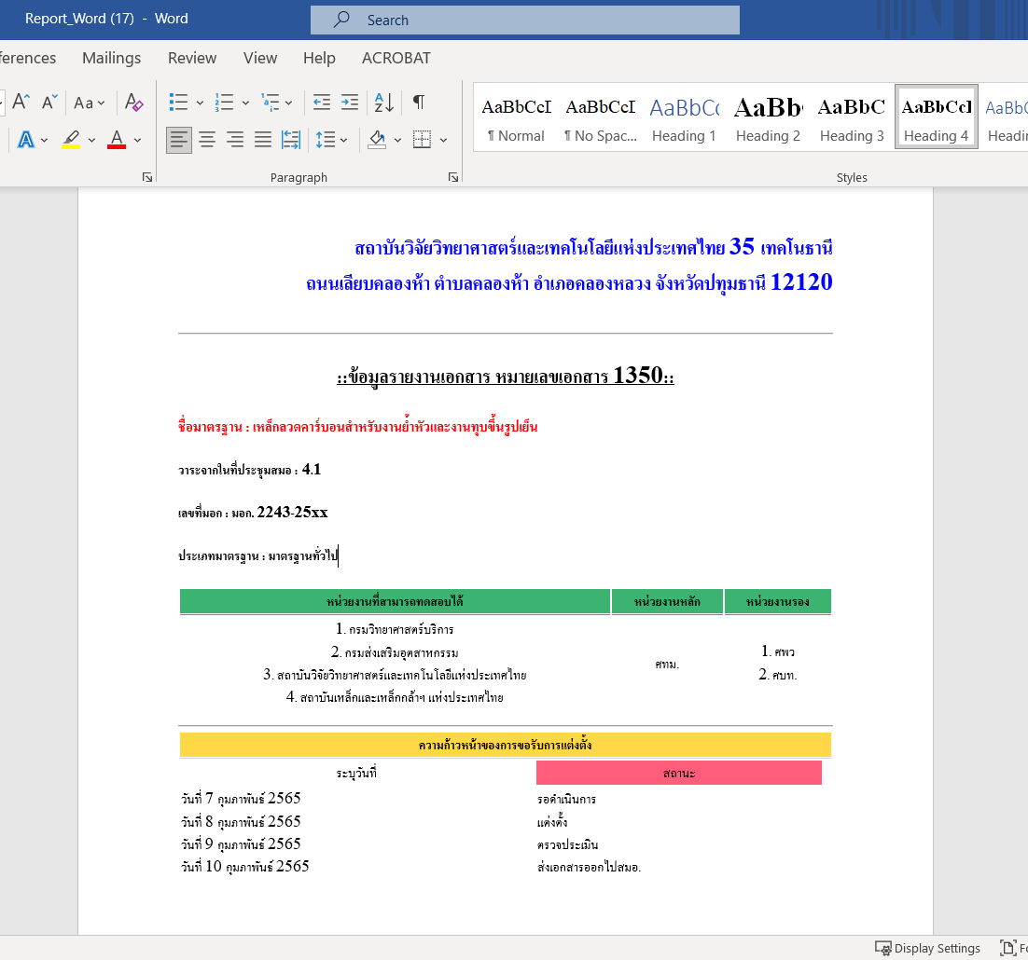

**รูปที่ 13** หน้ารายงาน Word

1.14 หน้าเลือกรายงานเอกสาร หน้านี้สามารถเลือกรายงานที่ต้องการดู มีดังนี้ 1.รายงานสถานะของเอกสาร 2.รายงานรายชื่อศูนย์ 3.รายงานเอกสารตามช่วงเวลา 4.รายงานตามเลข มอก. 5.รายงานหน่วยงานคู่แข่ง ดังรูปที่ 14

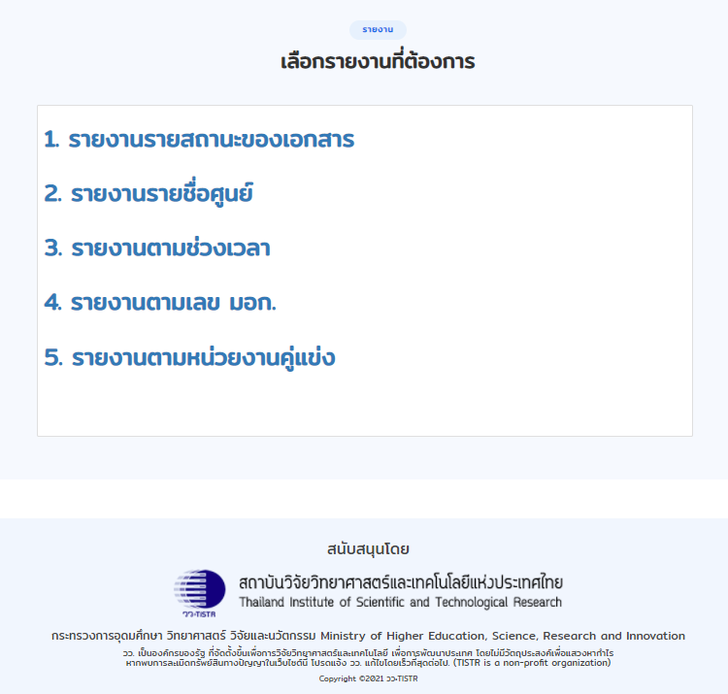

**รูปที่ 14** หน้าเลือกรายงานเอกสาร

1.15 หน้ารายงานสถานะของเอกสาร เมื่อคลิกเลือกสถานะเอกสารแล้วก็จะแสดงเอกสารที่มีสถานะนั้นออกมา เพื่อที่จะได้รู้ว่าเอกสารที่มีสถานะที่เลือก มีเอกสารใดบ้าง เช่น เมื่อเลือกสถานะตรวจประเมิน ก็จะแสดงเอกสารที่มีสถานะตรวจประเมินออกมา ดังรูปที่ 15

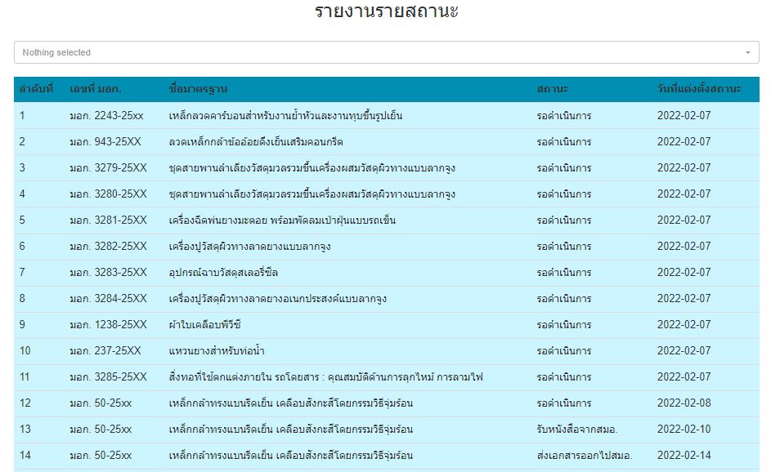

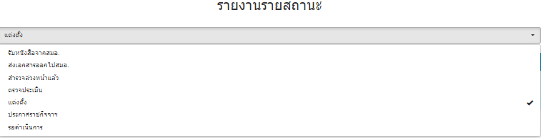

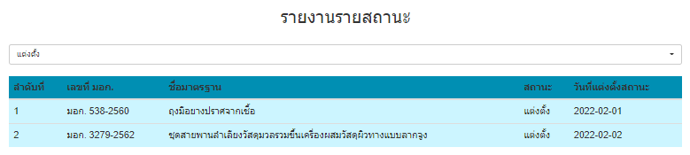

**รูปที่ 15** หน้ารายงานสถานะของเอกสาร

1.16 หน้ารายงานรายศูนย์ เมื่อคลิกเลือกรายชื่อศูนย์แล้วก็จะแสดงเอกสารที่มีรายชื่อศูนย์นั้นออกมา เพื่อที่จะได้รู้ว่าเอกสารที่มีรายชื่อศูนย์ที่เลือก มีเอกสารใดบ้าง เช่น เมื่อเลือกรายชื่อศูนย์ ศพว. ก็จะแสดงเอกสารที่มี รายชื่อศูนย์ ศพว. ออกมา ดังรูปที่ 16

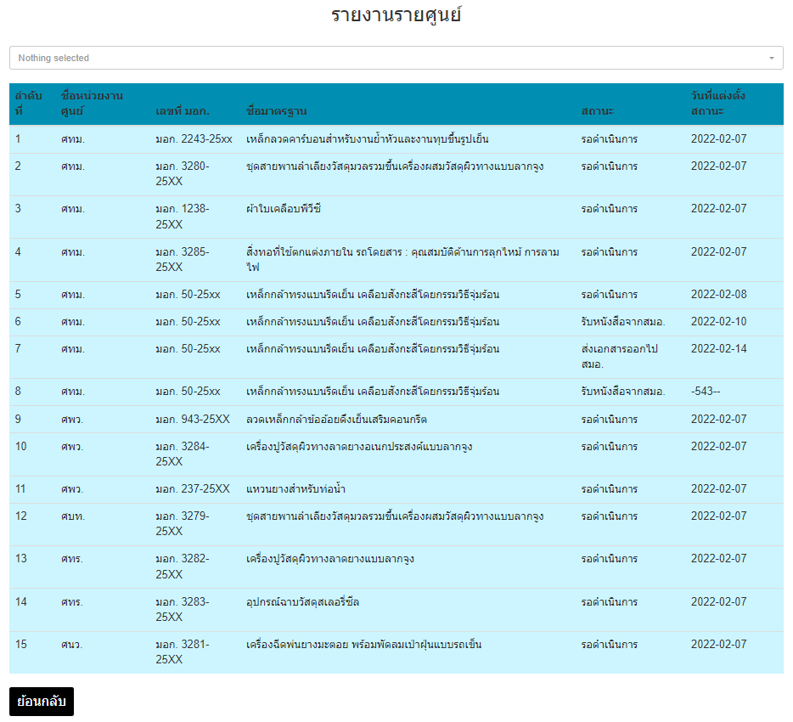

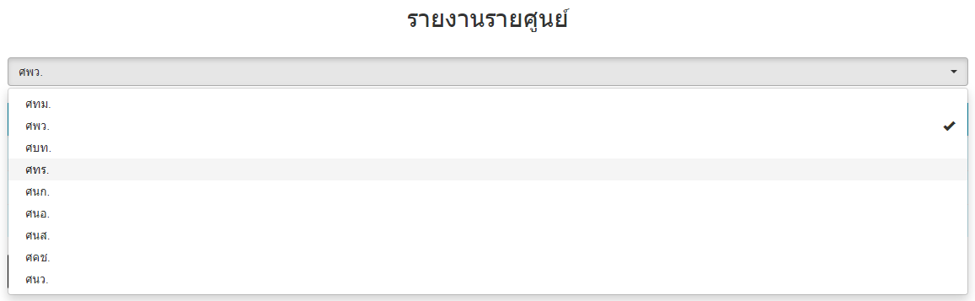

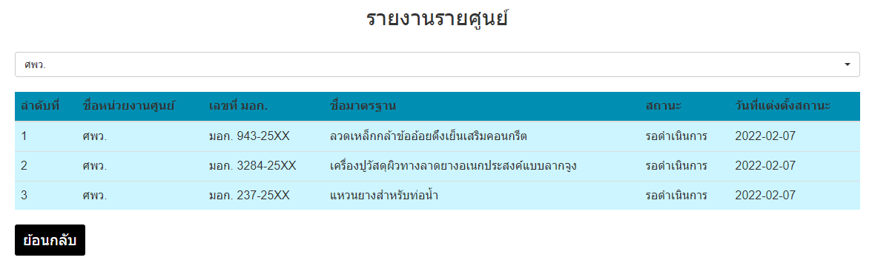

**รูปที่ 16** หน้ารายงานรายศูนย์

1.17 หน้ารายงานตามช่วงเวลา เมื่อคลิกเลือกวันที่จากวันที่เพิ่มเอกสารแล้วก็จะแสดงเอกสารที่เพิ่มในช่วงวันที่เลือกนั้นออกมา เพื่อที่จะได้รู้ว่าเอกสารในช่วงวันที่เลือก มีเอกสารใดบ้าง เช่น เมื่อเลือกวันที่ 4/2/2565 - 10/2/2565 ก็จะแสดงเอกสารในช่วงวันนั้นออกมา ดังรูปที่ 17

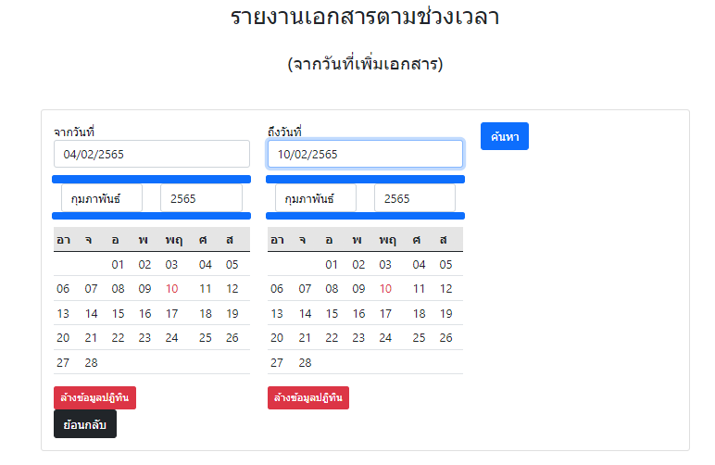

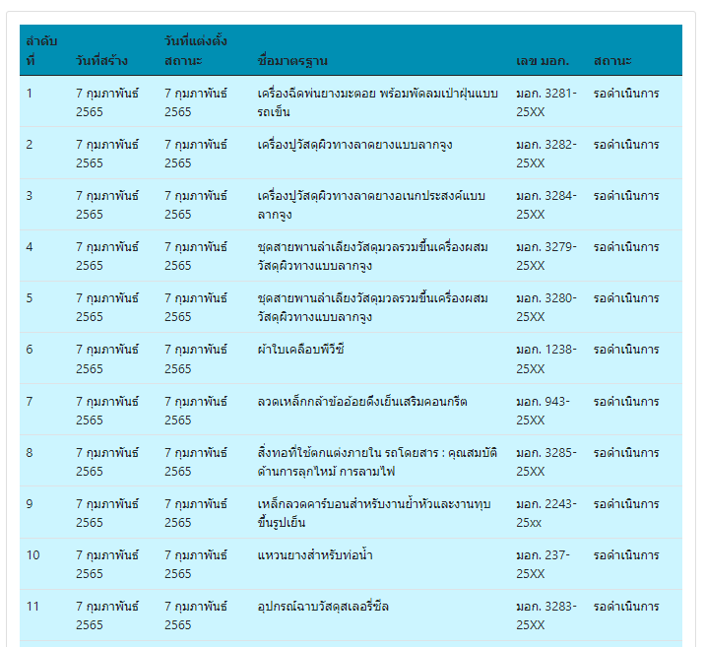

**รูปที่ 17** หน้ารายงานตามช่วงเวลา

1.18 หน้ารายงานตามเลข มอก. เมื่อคลิกเลือกเลข มอก.แล้วก็จะแสดงเอกสารที่มีเลข มอก. นั้นออกมา เพื่อที่จะได้รู้ว่าเลข มอก. ที่เลือก มีเอกสารใดบ้าง เช่น เมื่อเลือก เลข มอก. 2243-25xx ก็จะแสดงเอกสารของ มอก. 2243-25xx ออกมา ดังรูปที่ 18

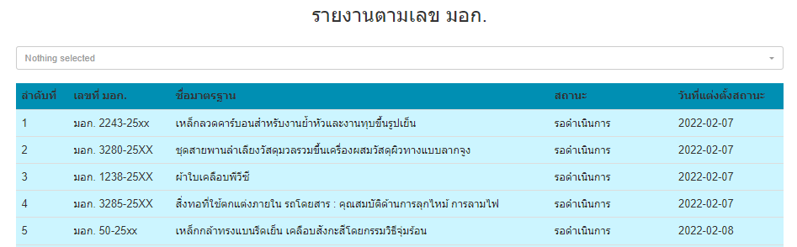

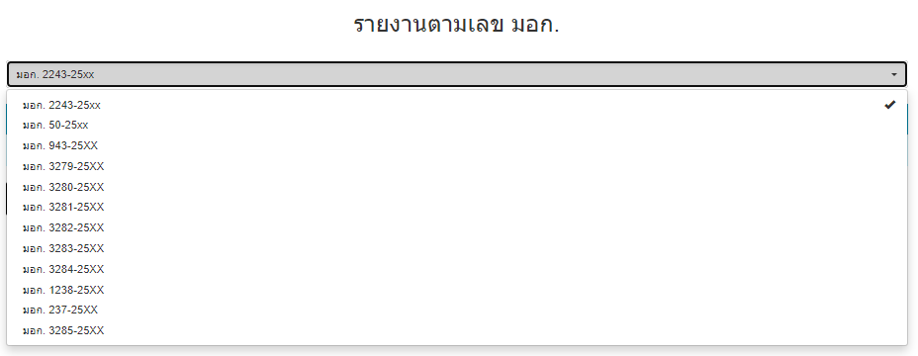

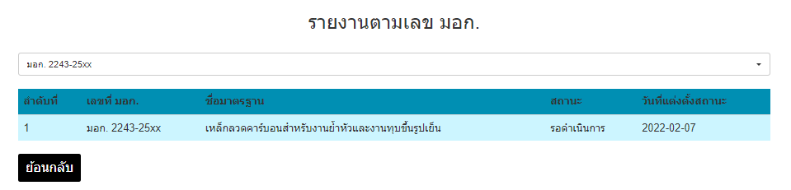

**รูปที่ 18** หน้ารายงานตามเลข มอก.

1.19 หน้ารายงานตามหน่วยงานคู่แข่ง เมื่อคลิกเลือกหน่วยงานคู่แข่งแล้วก็จะแสดงเอกสารที่มี หน่วยงานคู่แข่งนั้นออกมา เพื่อที่จะได้รู้ว่าหน่วยงานคู่แข่งที่เลือก มีเอกสารใดบ้าง เช่น เมื่อเลือกกรมวิทยาศาสตร์บริการก็จะแสดงเอกสารกรมวิทยาศาสตร์บริการออกมา ดังรูปที่ 19

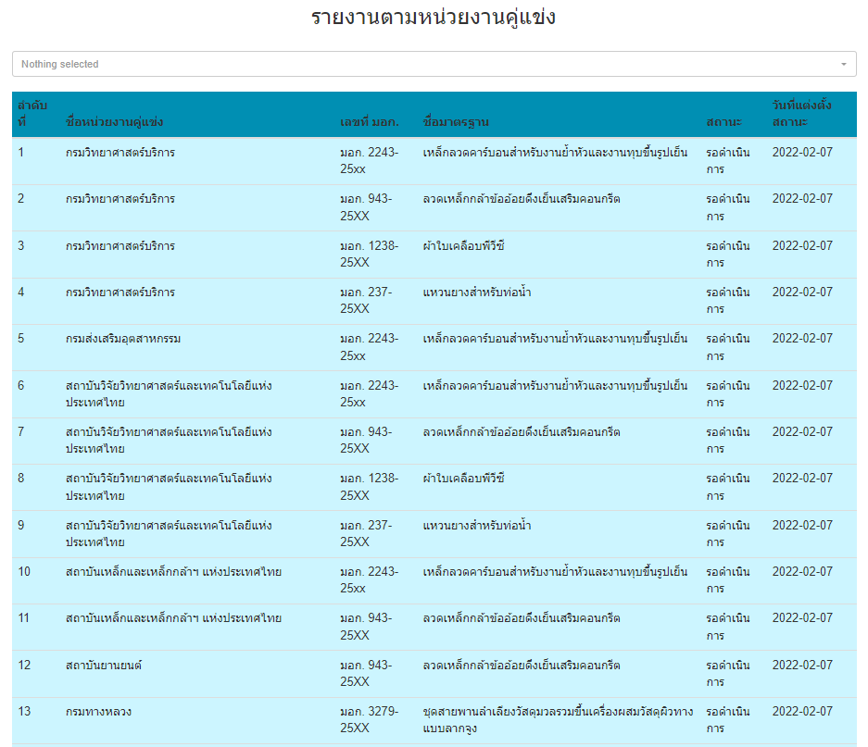

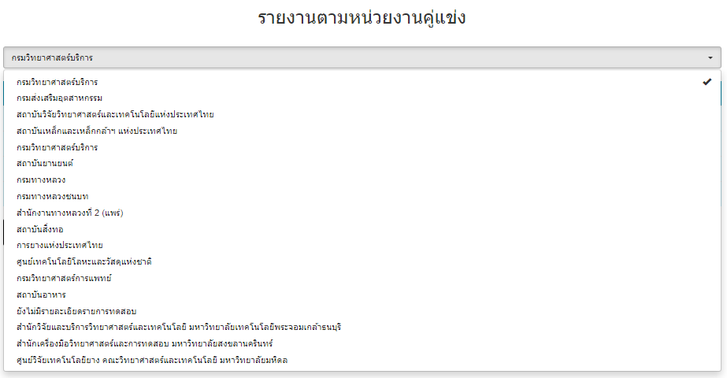

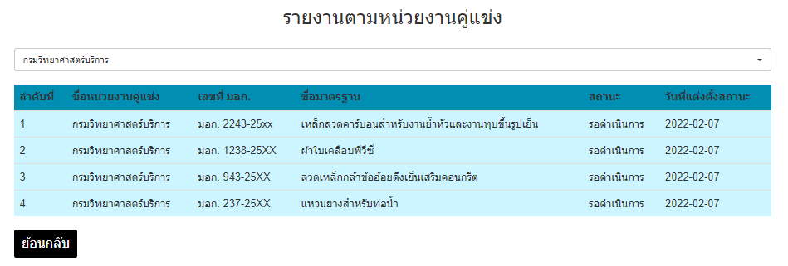

**รูปที่ 19** หน้ารายงานตามหน่วยงานคู่แข่ง

1.20 หน้าเพิ่มข้อมูลพื้นฐานในส่วนข้อมูลสถานะ หน้าเพิ่ม / ลบ / แก้ไข ข้อมูลสถานะเมื่อต้องการเพิ่ม / ลบ / แก้ไข ในส่วนของข้อมูลสถานะ สามารถเพิ่ม / ลบ / แก้ไข ได้ หากต้องการเพิ่มข้อมูลให้คลิกปุ่มเพิ่มข้อมูล หากต้องการแก้ไขให้คลิกปุ่มแก้ไข หากต้องการลบข้อมูลให้คลิกปุ่มลบ ดังรูปที่ 20

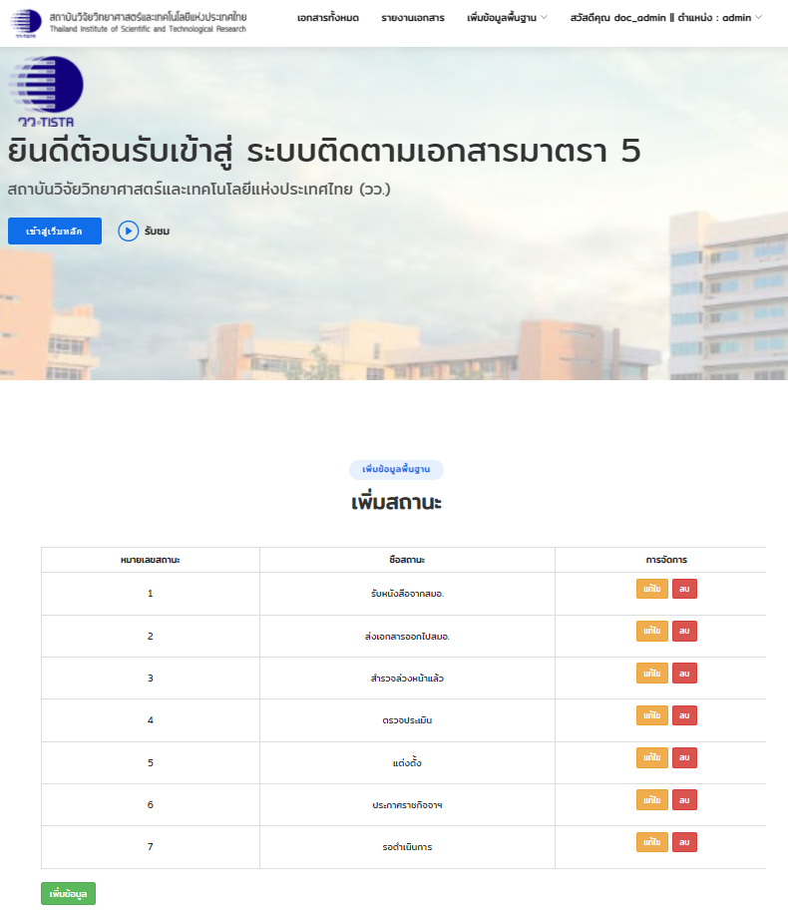

**รูปที่ 20** หน้าเพิ่มข้อมูลพื้นฐานในส่วนข้อมูลสถานะ

1.21 หน้าเพิ่มข้อมูลพื้นฐานในส่วนข้อมูลกลุ่มผลิตภัณฑ์ หน้าเพิ่ม / ลบ / แก้ไข ข้อมูลกลุ่มผลิตภัณฑ์ เมื่อต้องการเพิ่ม / ลบ / แก้ไข ในส่วนของ ข้อมูลกลุ่มผลิตภัณฑ์ สามารถเพิ่ม / ลบ / แก้ไข ได้ หากต้องการเพิ่มข้อมูลให้คลิกปุ่มเพิ่มข้อมูล หากต้องการแก้ไขให้คลิกปุ่มแก้ไข หากต้องการลบข้อมูลให้คลิกปุ่มลบ ดังรูปที่ 21

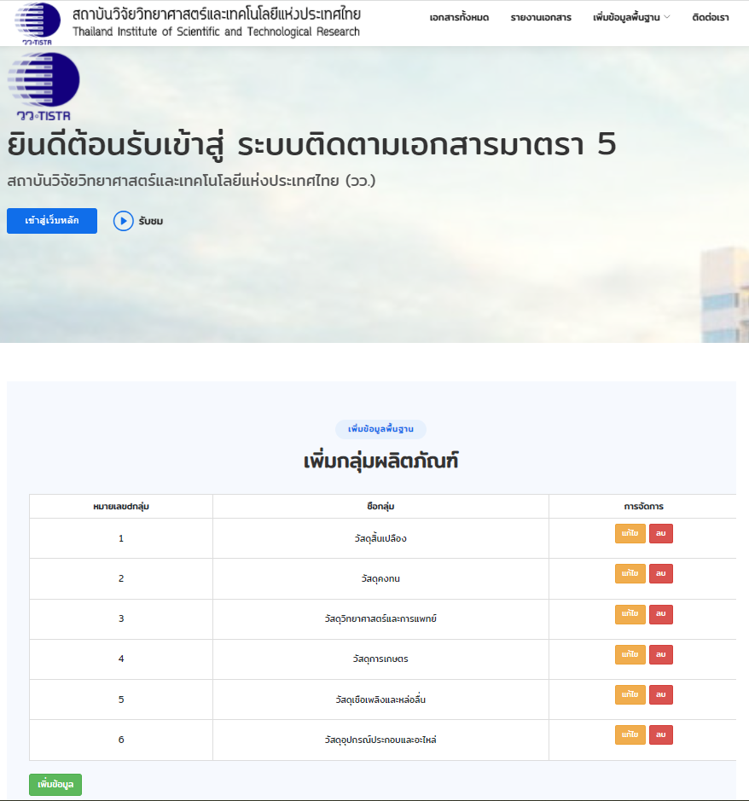

**รูปที่ 21** หน้าเพิ่มข้อมูลพื้นฐานในส่วนข้อมูลกลุ่มผลิตภัณฑ์

1.22 หน้าเพิ่มข้อมูลพื้นฐานในส่วนข้อมูลหน่วยงานคู่แข่ง หน้าเพิ่ม / ลบ / แก้ไข ข้อมูลหน่วยงานคู่แข่ง เมื่อต้องการเพิ่ม / ลบ / แก้ไข ในส่วนของ ข้อมูลหน่วยงานคู่แข่ง สามารถเพิ่ม / ลบ / แก้ไข ได้ หากต้องการเพิ่มข้อมูลให้คลิกปุ่มเพิ่มข้อมูล หากต้องการแก้ไขให้คลิกปุ่มแก้ไข หากต้องการลบข้อมูลให้คลิกปุ่มลบ ดังรูปที่ 22

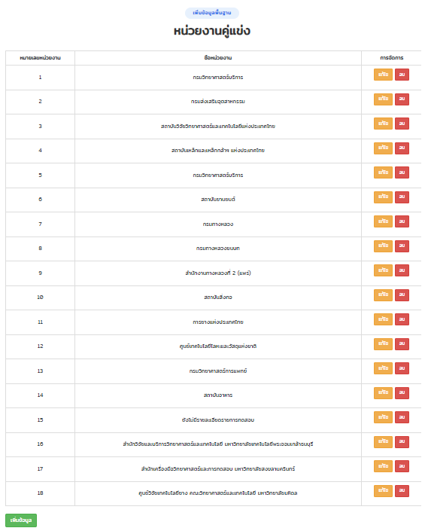

**รูปที่ 22** หน้าเพิ่มข้อมูลพื้นฐานในส่วนข้อมูลหน่วยงานคู่แข่ง

1.23 หน้าเพิ่มข้อมูลพื้นฐานในส่วนข้อมูลหน่วยงานหลัก หน้าเพิ่ม / ลบ / แก้ไข ข้อมูลหน่วยงานหลัก เมื่อต้องการเพิ่ม / ลบ / แก้ไข ในส่วนของ ข้อมูลหน่วยงานหลัก สามารถเพิ่ม / ลบ / แก้ไข ได้ หากต้องการเพิ่มข้อมูลให้คลิกปุ่มเพิ่มข้อมูล หากต้องการแก้ไขให้คลิกปุ่มแก้ไข หากต้องการลบข้อมูลให้คลิกปุ่มลบ ดังรูปที่ 23



**รูปที่ 23** หน้าเพิ่มข้อมูลพื้นฐานในส่วนข้อมูลหน่วยงานหลัก

**2. ผู้บริหาร**

2.1 หน้าเข้าสู่ระบบ เมื่อผู้ใช้งานจะเข้าใช้งานระบบติดตามเอกสารมาตรา 5 จะต้องใส่อีเมล์ และรหัสผ่าน จานนั้นคลิกปุ่ม Login ดังรูปที่ 24



**รูปที่ 24** หน้าเข้าสู่ระบบ

2.2 หน้าจอหน้าแรก เมื่อเปิดเว็บไซต์ขึ้นมาจะเจอหน้านี้เป็นหน้าแรก จะบอกข้อมูลต่างๆ เช่น สมอ. คือใคร มอก. คืออะไร บทบาทของ วว. ในการเป็นผู้ตรวจสอบผลิตภัณฑ์อุตสาหกรรม ดังรูปที่ 25



**รูปที่ 25** หน้าแรก

2.3 ในส่วนเมนูของผู้บริหารจะมี 1 เมนู คือ รายงานเอกสาร ดังรูปที่ 26



**รูปที่ 26** เมนูของผู้บริหาร

2.4 หน้าเลือกรายงานเอกสาร หน้านี้สามารถเลือกรายงานที่ต้องการดู มีดังนี้ 1.รายงานสถานะของเอกสาร 2.รายงานรายชื่อศูนย์ 3.รายงานเอกสารตามช่วงเวลา 4.รายงานตามเลข มอก. 5.รายงานหน่วยงานคู่แข่ง ดังรูปที่ 27



**รูปที่ 27** หน้าเลือกรายงานเอกสาร

2.5 หน้ารายงานสถานะของเอกสาร เมื่อคลิกเลือกสถานะเอกสารแล้วก็จะแสดงเอกสารที่มีสถานะนั้นออกมา เพื่อที่จะได้รู้ว่าเอกสารที่มีสถานะที่เลือก มีเอกสารใดบ้าง เช่น เมื่อเลือกสถานะตรวจประเมิน ก็จะแสดงเอกสารที่มีสถานะตรวจประเมินออกมา ดังรูปที่ 28







**รูปที่ 28** หน้ารายงานสถานะของเอกสาร

2.6 หน้ารายงานรายศูนย์ เมื่อคลิกเลือกรายชื่อศูนย์แล้วก็จะแสดงเอกสารที่มีรายชื่อศูนย์นั้นออกมา เพื่อที่จะได้รู้ว่าเอกสารที่มีรายชื่อศูนย์ที่เลือก มีเอกสารใดบ้าง เช่น เมื่อเลือกรายชื่อศูนย์ ศพว. ก็จะแสดงเอกสารที่มี รายชื่อศูนย์ ศพว. ออกมา ดังรูปที่ 29







**รูปที่ 29** หน้ารายงานรายศูนย์

2.7 หน้ารายงานตามช่วงเวลา เมื่อคลิกเลือกวันที่จากวันที่เพิ่มเอกสารแล้วก็จะแสดงเอกสารที่เพิ่มในช่วงวันที่เลือกนั้นออกมา เพื่อที่จะได้รู้ว่าเอกสารในช่วงวันที่เลือก มีเอกสารใดบ้าง เช่น เมื่อเลือกวันที่ 4/2/2565 - 10/2/2565 ก็จะแสดงเอกสารในช่วงวันนั้นออกมา ดังรูปที่ 30





**รูปที่ 30** หน้ารายงานตามช่วงเวลา

2.8 หน้ารายงานตามเลข มอก. เมื่อคลิกเลือกเลข มอก.แล้วก็จะแสดงเอกสารที่มีเลข มอก. นั้นออกมา เพื่อที่จะได้รู้ว่าเลข มอก. ที่เลือก มีเอกสารใดบ้าง เช่น เมื่อเลือก เลข มอก. 2243-25xx ก็จะแสดงเอกสารของ มอก. 2243-25xx ออกมา ดังรูปที่ 31







**รูปที่ 31** หน้ารายงานตามเลข มอก.

2.9 หน้ารายงานตามหน่วยงานคู่แข่ง เมื่อคลิกเลือกหน่วยงานคู่แข่งแล้วก็จะแสดงเอกสารที่มี หน่วยงานคู่แข่งนั้นออกมา เพื่อที่จะได้รู้ว่าหน่วยงานคู่แข่งที่เลือก มีเอกสารใดบ้าง เช่น เมื่อเลือกกรมวิทยาศาสตร์บริการก็จะแสดงเอกสารกรมวิทยาศาสตร์บริการออกมา ดังรูปที่ 32







**รูปที่ 32** หน้ารายงานตามหน่วยงานคู่แข่ง

**ภาคผนวก ค**

**เอกสารที่เกี่ยวข้อง**

**แบบสอบถาม**

**ความพึงพอใจในการใช้ระบบติดตามเอกสารมาตรา 5**

**คำอธิบายระบบ**

ระบบติดตามเอกสารมาตรา 5 เป็นระบบที่ใช้ในการติดตามดูข้อมูลเอกสารมาตรา 5 ที่ทางสำนักงานมาตรฐานผลิตภัณฑ์อุตสาหกรรม (สมอ.) มอบหมายให้ทางสถาบันวิจัยวิทยาศาสตร์และเทคโนโลยีเป็นผู้ดำเนินการ ผู้ใช้ระบบมี 2 ส่วนคือ เจ้าหน้าที่และผู้บริหาร

**คำชี้แจง** ในการประเมินแบบสอบถามจะมี 3 ส่วน โปรดทำเครื่องหมาย ✓ ของแต่ละข้อที่ตรงกับ

ระดับความพึงพอใจของท่านมากที่สุด

**ส่วนที่ 1 ข้อมูลผู้ตอบแบบสอบถาม**

เจ้าหน้าที่ ผู้บริหาร

**เพศ**

ชาย หญิง

**คำชี้แจง** เป็นคำถามเกี่ยวกับความพึงพอใจของผู้ใช้ระบบ โปรดทำเครื่องหมาย ✓ ของแต่ละข้อที่

ตรงกับระดับความพึงพอใจของท่านมากที่สุด โดยมีระดับความคิดเห็นดังนี้

ระดับ 5 หมายถึง มีความพึงพอใจในระดับมากที่สุด

ระดับ 4 หมายถึง มีความพึงพอใจในระดับมาก

ระดับ 3 หมายถึง มีความพึงพอใจในระดับปานกลาง

ระดับ 2 หมายถึง มีความพึงพอใจในระดับน้อย

ระดับ 1 หมายถึง มีความพึงพอใจในระดับน้อยที่สุด

**ส่วนที่ 2 ความพึงพอใจต่อการใช้ระบบ**

|  |  |  |  |  |  |  |
| --- | --- | --- | --- | --- | --- | --- |
| **ข้อ** | **รายการ** | **ระดับความพึงพอใจ** | | | | |
| **5**  **มาก**  **ที่สุด** | **4**  **มาก** | **3**  **ปานกลาง** | **2**  **น้อย** | **1**  **น้อย**  **ที่สุด** |
| **ก.ด้านประสิทธิภาพการใช้งานและประโยชน์ของระบบ** | | | | | | |
| 1. | ความเหมาะสมของเมนูการใช้งาน |  |  |  |  |  |
| 2. | ความถูกต้องของการประมวลผล |  |  |  |  |  |
| 3. | ความรวดเร็วในการตอบสนองของระบบ |  |  |  |  |  |
| 4. | ความง่ายของการใช้งานระบบ |  |  |  |  |  |
| 5. | การจัดการรักษาความปลอดภัย และกำหนดสิทธิ์ในการเข้าถึงข้อมูลของผู้ใช้ระบบ |  |  |  |  |  |
| **ข้อ** | **รายการ** | **ระดับความพึงพอใจ** | | | | |
| **5**  **มาก**  **ที่สุด** | **4**  **มาก** | **3**  **ปานกลาง** | **2**  **น้อย** | **1**  **น้อย**  **ที่สุด** |
| 6. | การเชื่อมต่อของระบบฐานข้อมูล มีประสิทธิภาพต่อการใช้งาน (การใช้งานระบบหลุดบ่อยหรือไม่ การบักทึกข้อมูล การส่งข้อมูล) |  |  |  |  |  |
| 7. | ผู้ใช้งานสามารถใช้ประโยชน์จากระบบ ในการดูข้อมูลต่างๆ ได้อย่างสะดวก |  |  |  |  |  |
| 8. | ระบบฯ ช่วยทำให้การทำงานรวดเร็วขึ้น |  |  |  |  |  |
| 9. | ระบบฯ ช่วยลดปริมาณการใช้กระดาษ |  |  |  |  |  |
| 10. | ภาษาที่ใช้ในระบบฯ เป็นทางการ ตรงประเด็นและสื่อความหมายชัดเจน |  |  |  |  |  |
| 11. | ผู้ใช้งานสามารถใช้ประโยชน์จากระบบฯ ในการดำเนินงานต่างๆ ได้อย่างสะดวก |  |  |  |  |  |
| 12. | ระบบฯ สามารถนำไปใช้งานได้จริง |  |  |  |  |  |
| **ข. ด้านการออกแบบและความสวยงาม** | | | | | | |
| 13. | ความสวยงาม ความทันสมัย และความน่าสนใจของระบบ |  |  |  |  |  |
| 14. | การจัดวางรูปแบบหน้าจอง่ายต่อการอ่านและการใช้งาน |  |  |  |  |  |
| 15. | ขนาดตัวอักษร และรูปแบบตัวอักษร อ่านได้ง่ายและสวยงาม |  |  |  |  |  |
| 16. | การเลือกใช้สีสันและรูปแบบ (Template) ในการออกแบบ |  |  |  |  |  |
| 17. | องค์ประกอบของ Interface มีความเชื่องโยงกัน |  |  |  |  |  |

**ส่วนที่ 3 ข้อเสนอแนะเพิ่มเติม**

**......................................................................................................................................................**

**......................................................................................................................................................**

**......................................................................................................................................................**

**\*\*\* ขอบคุณทุกท่านที่ให้ความร่วมมือในการตอบแบบสอบถาม\*\*\***

**ข้อมูลที่รวบรวมได้จากแบบประเมินระบบติดตามเอกสารมาตรา 5 ข้อมูลดิบ (Raw Data)**

**คำอธิบาย**

การเก็บข้อมูลความพึงพอใจของผู้ใช้งาน ทำการเก็บข้อมูลทั้งหมด ... ชุด โดยรายละเอียดดังนี้

ผู้ใช้งานมีแบบสอบถามทั้งหมด 17 ข้อ ใน 1 ชุด โดยแบ่งเป็น 3 ส่วนคือ ส่วนที่ 1 ข้อมูลผู้ตอบแบบสอบถาม ส่วนที่ 2 ความพึงพอใจต่อการใช้ระบบ และส่วนที่ 3 ข้อเสนอแนะเพิ่มเติม โดยในส่วนที่ 2 มีระดับความพึงพอใจ

เกณฑ์ตัวเลข ระดับความพึงพอใจตามข้อแบบประเมิน ดังนี้

ระดับ 5 หมายถึง มากที่สุด

ระดับ 4 หมายถึง มาก

ระดับ 3 หมายถึง ปานกลาง

ระดับ 2 หมายถึง พอใช้

ระดับ 1 หมายถึง ควรปรับปรุง

**ตารางที่ 1** แบบทดสอบความพึงพอใจของผู้ใช้งานในการใช้งานระบบ

|  |  |  |  |  |  |  |  |  |
| --- | --- | --- | --- | --- | --- | --- | --- | --- |
|  | **คนที่ 1** | **คนที่ 2** | **คนที่ 3** | **คนที่ 4** | **คนที่ 5** | **คนที่ 6** | $$\overline{x}$$ | **S.D.** |
| **ข้อที่ 1** | 4 | 3 | 4 | 4 | 4 | 5 | **4.0** | **0.632** |
| **ข้อที่ 2** | 4 | 4 | 4 | 3 | 4 | 4 | **3.83** | **0.408** |
| **ข้อที่ 3** | 4 | 3 | 3 | 4 | 4 | 4 | **3.66** | **0.516** |
| **ข้อที่ 4** | 4 | 4 | 5 | 5 | 4 | 4 | **4.33** | **0.516** |
| **ข้อที่ 5** | 4 | 3 | 3 | 4 | 4 | 3 | **3.5** | **0.547** |
| **ข้อที่ 6** | 4 | 4 | 4 | 3 | 4 | 3 | **3.66** | **0.516** |
| **ข้อที่ 7** | 4 | 3 | 4 | 4 | 4 | 3 | **3.66** | **0.516** |
| **ข้อที่ 8** | 4 | 3 | 4 | 4 | 4 | 5 | **4.0** | **0.632** |
| **ข้อที่ 9** | 5 | 5 | 4 | 5 | 4 | 5 | **4.66** | **0.816** |
| **ข้อที่ 10** | 4 | 5 | 3 | 4 | 4 | 3 | **3.83** | **0.752** |
| **ข้อที่ 11** | 4 | 4 | 4 | 4 | 4 | 3 | **3.83** | **0.408** |
| **ข้อที่ 12** | 5 | 3 | 4 | 4 | 4 | 5 | **4.16** | **0.632** |
| **ข้อที่ 13** | 4 | 3 | 4 | 4 | 4 | 4 | **3.83** | **0.516** |
| **ข้อที่ 14** | 4 | 4 | 4 | 5 | 4 | 3 | **4.0** | **0.408** |
| **ข้อที่ 15** | 3 | 4 | 3 | 4 | 4 | 4 | **3.66** | **0.894** |
| **ข้อที่ 16** | 4 | 4 | 4 | 4 | 5 | 5 | **4.33** | **0.516** |

**ตารางที่ 1** (ต่อ)

|  |  |  |  |  |  |  |  |  |
| --- | --- | --- | --- | --- | --- | --- | --- | --- |
|  | **คนที่ 1** | **คนที่ 2** | **คนที่ 3** | **คนที่ 4** | **คนที่ 5** | **คนที่ 6** | $$\overline{x}$$ | **S.D.** |
| **ข้อที่ 17** | 4 | 4 | 4 | 4 | 4 | 5 | **4.16** | **0.408** |